É verdadeiro ou falso?

( ) O corpo dos seres vivos contém água.

É verdadeiro ou falso?

( ) podemos beber a água mar, pois hidrata nosso corpo.

É verdadeiro ou falso?

( ) A água transporta substância para dentro do corpo dos seres vivos.

É verdadeiro ou falso?

( ) A água auxilia na manutenção da temperatura corporal dos seres vivos.

Quais são os tipos de água que existe?

Onde encontramos água doce?

Onde encontramos água saloba?

Onde encontramos água salgada?

Oque é isso? Qual é o tipo de água encontrada neste local?

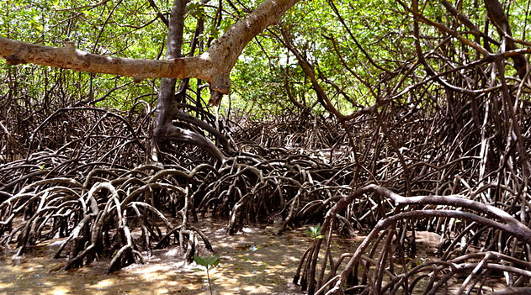

Vive em qual local? Qual o tipo de água?

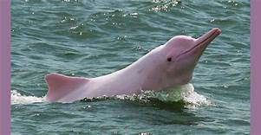

Vive na água doce, salgada ou saloba?

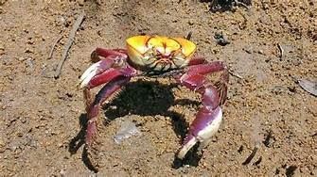

De acordo com oque estudamos, explique é a água saloba.

Qual desses animais vive na água salgada?

Polvo tartaruga jacaré-do-pantanal tubarão baleia

Qual desses animais vive na água doce?

Polvo tartaruga jacaré-do-pantanal tubarão baleia

Qual desses animais vive parte na terra e parte na água

Polvo tartaruga jacaré-do-pantanal tubarão baleia

Marque X na alternativa que apresenta os organismos aquáticos:

( ) Algas ( ) cavalo ( ) lambari ( ) golfinhos ( ) vitória –régia ( ) Cacto

Sobre a vida microscópica na água. Complete o texto com as palavras em destaque.

**GÁS OXIGÊNIO - PLANCTÔNICOS - AMBIENTE – CADEIA ALIMENTAR**

Os organismos _______________________ são muito importantes para o equilíbrio do _________________.Eles compõem a base da ____________________________ nos oceanos, servindo de alimentos para muitos animais aquáticos.

Além disso, o fitoplâncton produz a maior parte do ______________________________da terra.

No Brasil, os dois principais aquíferos são:

( ) o Guarani e o Grande Amazônia. ( ) o Guarani e o Paraguai. ( ) o Grande Amazônia e o Prata.

É verdade?

( ) a água da superfície da Terra esta totalmente disponível para a realização das atividades humanas.

É verdade?

( ) a maior parte da água salgada do planeta está nos rios, portanto, devemos preservar esse ambiente.

É verdade?

( ) é necessário combater a poluição dos rios, pois apenas 1% da água doce está no estado líquido.

Em qual situação usamos a água em nosso dia a dia?

Passe a vez!

Passe a vez!

Passe a vez!

Passe a vez!

Passe a vez!

Passe a vez!